Mitologia ou Filosofia
Por Wesley Carvalho. observartoriodaclasse.org.br

Leia abaixo trechos do livro “Filosofando. Uma introdução à Filosofia”, de Marilena Chauí

A Filosofia surge, portanto, quando alguns gregos, admirados e espantados com a realidade, insatisfeitos com as explicações que a tradição lhes dera, começaram a fazer perguntas e buscar respostas para elas, demonstrando que o mundo e os seres humanos, os acontecimentos e as coisas da Natureza, os acontecimentos e as ações humanas podem ser conhecidos pela razão humana [...]
Em suma, a Filosofia surge quando se descobriu que a verdade do mundo e dos humanos não era algo secreto e misterioso, que precisasse ser revelado por divindades a alguns escolhidos, mas que, ao contrário, podia ser conhecida por todos, através da razão, que é a mesma em todos; quando se descobriu que tal conhecimento depende do uso correto da razão ou do pensamento e que, além da verdade poder ser conhecida por todos, podia, pelo mesmo motivo, ser ensinada ou transmitida a todos.
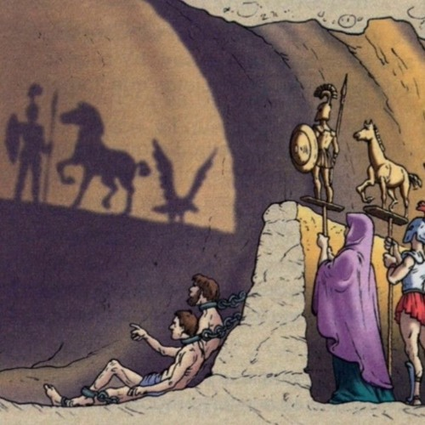
Sem dúvida, a religião, as tradições e os mitos explicavam todas essas coisas, mas suas explicações já não satisfaziam aos que interrogavam sobre as causas da mudança, da permanência, da repetição, da desaparição e do ressurgimento de todos os seres. Haviam perdido força explicativa, não convenciam nem satisfaziam a quem desejava conhecer a verdade sobre o mundo.
O mito falava em Urano, Ponto e Gaia; a Filosofia fala em céu, mar e terra. O mito narra a origem dos seres celestes (os astros), terrestres (plantas, animais, homens) e marinhos pelos casamentos de Gaia com Urano e Ponto. A Filosofia explica o surgimento desses seres por composição, combinação e separação dos quatro elementos - úmido, seco, quente e frio, ou água, terra, fogo e ar. O mito narrava a origem através de genealogias e rivalidades ou alianças entre forças divinas sobrenaturais e personalizadas, enquanto a Filosofia, ao contrário, explica a produção natural das coisas por elementos e causas naturais e impessoais […] além disso, a autoridade da explicação não vem da pessoa do filósofo, mas da razão, que é a mesma em todos os seres humanos.

1. Com base no texto acima, marque “V” ou “F” para as afirmações seguintes:
a ( ) A Filosofia grega reforçou uma visão religiosa sobre o mundo.
b ( ) A Filosofia grega procura as explicações em elementos naturais.
c ( ) A Filosofia grega nos ensina que acontecimentos ou ações humanos são causados pelos deuses.
d ( ) Para filósofos gregos, o conhecimento correto vem da razão, que pode ser usada por todos.
e ( ) Para filósofos gregos, sacerdotes e sacerdotisas são as principais fontes de conhecimento.

2. Leia as frases abaixo e escreva “M” se ela se refere à mitologia; e “F” se ela se refere à Filosofia
a. ( ) Os relâmpagos e trovões acontecem por conta da ira de Zeus
b ( ) O inverno se dá quando Persefone está no submundo. E a primavera, quando ela retorna.
c ( ) Tales de Mileto acreditava que a água era o princípio de todas as coisas.
d ( ) No mundo há coisas ruins porque Pandora abriu uma caixa proibida
e ( ) Sócrates ensinava que devemos conhecer a nós mesmos para alcançar a sabedoria.
f ( ) Aristóteles estudou a lógica como ferramenta para alcançar o conhecimento.
g ( ) Os humanos tiveram acesso ao fogo porque o titã Prometeu lhes deu de presente depois de o ter roubado
h ( ) Os pré-socráticos buscavam entender a natureza através de elementos como água, ar e fogo.
i ( ) O sol é o deus Hélio sendo puxando por uma carruagem

